Муниципальное дошкольное образовательное учреждение
«Детский сад общеразвивающего вида № 2 «Чебурашка»

Конспект НОД по ФЭМП в подготовительной группе
«Путешествие в страну Математики»

Воспитатель:
Корякина Марина Николаевна

Красавино
2020 г.
Цель: Обобщение полученных знаний.
Программное содержание:
Обучающие задачи:
- формировать навыки вычислительной деятельности;
- упражнять детей в прямом и обратном счёте в пределах 10;
- упражнять в установлении равенства между числами;
- закреплять умение различать и правильно называть геометрические фигуры.
Развивающие задачи:
- создать условия для развития логического мышления, сообразительности, внимания;
- развивать воображение, смекалку, зрительную память;
- способствовать формированию мыслительных операций, развитию речи, умению аргументировать свои высказывания.
Воспитательные задачи:
- воспитывать интерес к математическим знаниям;
- воспитывать умение понимать учебную задачу, выполнять её самостоятельно.
Демонстрационный материал: шар воздушный, письмо, буквы, название станций, геометрические фигуры.
Раздаточный материал: карточки с числами, листки бумаги в клеточку, ручки.
Методические приёмы:
- игровой (сюрпризный момент);
- словесный (чтение письма, вопросы, беседа, логические задачи);
- наглядный (демонстрационный материал);
- анализ занятия, поощрение.
Ход НОД:

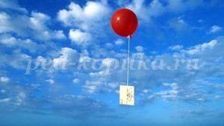
В группу влетает шар с письмом. Шар замечают дети и собираются вокруг него.
Воспитатель: Ребята, откуда взялся этот шар? Кто мог сделать нам такой сюрприз? (В ходе обсуждения выясняем, его принес почтальон).
-Давайте посмотрим, что это за письмо, может, мы узнаем из него что-то интересное. (Разворачиваю письмо)
-Написала его Фея из страны «Математики».
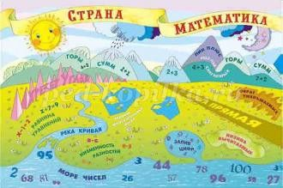
Ребята, а кто умеет у нас читать? (Прошу ребенка, который умеет читать, прочитать письмо).
«Дорогие ребята, я предлагаю вам отправиться в путешествие в страну Математики, где я приготовила вам разные задания. Вам надо будет складывать, вычитать, сравнивать, решать весёлые задачки, думать и размышлять. За каждое выполненное задание вы получите букву. Затем из этих букв выложите слово. Задания эти для сообразительных и находчивых детей! Фея из страны Математики».
Воспитатель: Ребята, вы согласны отправиться в путешествие? Не боитесь трудностей? Вы любите путешествовать? А как вы думаете, на чём можно путешествовать? (ответы детей).
- Я тоже люблю путешествовать! А поедем мы на поезде.
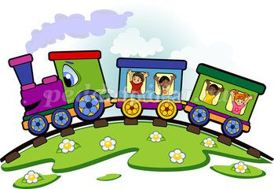
А что нужно купить для поездки на поезде? (билеты)
- Уважаемые пассажиры! Берите билеты и занимайте в вагонах свои места. Вы заметили, что билеты необычные. Как же узнать, какое у вас место? (билеты - это карточки с написанными примерами на сложение и вычитание, а на стульях карточки с ответами).
- Конечно. Нужно решить пример. (Дети решают примеры и находят свои места. Дети, которые затрудняются, им помогают другие дети).
– Ребята, посмотрите друг у друга, правильно ли вы заняли места? Но перед тем как наш поезд отправится в путешествие, давайте вспомним:
- сколько дней в недели?
- назовите их;
- какой сегодня день недели?
- какой он по счету?
- вчера какой был день недели?
- завтра какой, будет день недели?
- Молодцы! Поехали!
Звучит песня «Мы едем, едем, едим в далёкие края»
- Внимание! Внимание! Остановка! Ребята, давайте прочитаем название станции? (дети читают)
«Разминка»
Игра: «Вопрос – ответ». Вопросы:
- порядковый счёт до 10;
- обратный счёт от 10;
- счёт через 1 до 10;
- счёт от 4 до 9, от 7 до 2, от 9 до 3;
- назовите соседей чисел 5, 3, 6, 8;
- назовите предыдущее число чисел 8, 2, 6;
- назовите последующее число чисел 3, 5, 7.
- Вы справились с заданием, получаете букву. Какая эта буква? (ответы детей).
- Правильно буква М. Продолжаем наше путешествие! Занимайте свои места! Поехали!
Звучит песня «Мы едем, едем, едим в далёкие края»
- Приехали! Давайте, прочитаем название станции. (Дети читают).
«Счетная».
Заполните пропуски, вставляя пропущенный знак или цифру.
3+5 8, 8 1=7, 2 2=4, 7 2=5, 10-3 7, 4+4 8, 6 4 10, 4 3 1.
Вы отлично справились и с этим заданием! Получайте букву! Какая эта буква? (ответы детей).
– Правильно, буква О. Продолжаем наше путешествие! Занимайте свои места! Поехали!
Звучит песня.
- Приехали! Какая же эта станция? (Дети читают).
«Геометрическая».
Логическая задача «Какая фигура лишняя в ряду?»
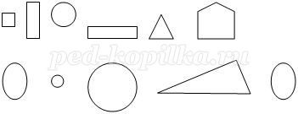
Вы хорошо справились и с этим заданием! Вот вам буква! (Дети называют букву)
- Правильно, буква Л. А путешествие наше продолжается! Занимайте свои места! Поехали!
Звучит песня, дети подпевают.
- Приехали! Какая же эта станция? (Дети читают).
«Шутки – загадки».
Задание «Логические задачки».
Будьте внимательны и вы обязательно справитесь с ними.
1. Сколько ушей у трех мышей? (6) 2. Сколько лап у двух медвежат?(8)
3. Что легче 1 кг ваты или 1 кг мёда? (вес одинаковый)
4. Росли две вербы, на каждой вербе по две ветки, на каждой ветке по две груши. Сколько всего груш? (Нисколько. На вербе груши не растут).
- Вы хорошо потрудились, вот вам буква. (Дети называют букву). Буква О. Теперь можно и отдохнуть.
Физкультминутка.
Поработали, ребятки,
А теперь все на зарядку!
Мы сейчас все дружно встанем,
Отдохнем мы на привале.
Влево, вправо повернитесь,
Наклонитесь, поднимитесь.
Руки вверх и руки вбок,
И на месте прыг да скок!
А теперь бежим вприпрыжку,
Молодцы вы, ребятишки!
Замедляем, дети, шаг,
И на месте стой! Вот так!
А теперь мы сядем дружно,
Нам еще работать нужно.
- Занимайте свои места в поезде! Поехали!
Звучит песня.
- Приехали! Какая же эта станция? (Дети читают).
«Угадай-ка».
Сравните числа и поставьте соответствующий знак равенства или неравенства.
2 5, 4 4, 3 1, 7 7, 9 10, 5 5, 8 6.
Разложить по парам карточки с цифрами, чтобы в сумме каждой пары получилось число 10.
1 и 9, 2 и 8, 3 и 7, 4 и 6, 5 и 5, 6 и 4, 7 и 3, 8 и 2, 9 и 1.
- За выполненное задание получаете букву. Какая эта буква? (Д)
Занимайте свои места в поезде! Поехали дальше!
Звучит песня.
- Приехали! Какая же эта станция? (Дети читают).
«Графическая».
Здесь мы с вами выполним математический диктант.
От точки вправо 2 клеточки, Вверх 1 клеточка, Вправо 1 клеточка, Вверх 1 клеточка, Вправо 1 клеточка, Вниз 4 клеточки, Вправо 3 клеточки, Вверх 1 клеточка, Вправо 1 клеточка, Вниз 5 клеточек, Влево 2 клеточки, Вверх 1 клеточка, Влево 2 клеточки, Вниз 1 клеточка, Влево 2 клеточки, Вверх 4 клеточки, Влево 2 клеточки, Вверх 2 клеточки.
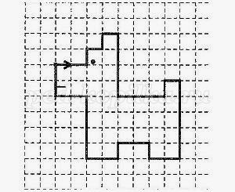
- Что у нас с вами получилось? (Собака) .
За выполненное задание получаете букву. Какая эта буква? (Ц)
Занимайте свои места в поезде! Поехали дальше!
Звучит песня.
- Приехали! Какая же эта станция? (Дети читают).
«Конечная».
Разгадайте ребус:
4 3 2 5 1
Т Р А А П
Отгадав правильно слово ПАРТА, дети получают букву Ы.
- Ребята, вы справились со всеми заданиями! За каждое задание вы получили буквы. Давайте прочитаем, что за слово у нас получилось.
- Ну, а нам пора возвращаться. Занимайте свои места в поезде.
Звучит песня, дети подпевают.
Воспитатель: Ребята, вот мы и с вами в детском саду. Вам понравилось наше путешествие? Сложные были задания? Хотели бы вы еще отправиться в страну Математики? (ответы детей) А за хорошие знания Фея страны Математики оставила вам подарок, медали. Вручение медалей.
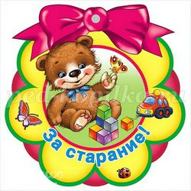
Спасибо за внимание!

